**Отчет по самостоятельной работе №**7

**по дисциплине МДК 01.02 “Технология разработки программного обеспечения”.**

Выполнил: студент

группы 319

Бакеев Рамзан Русланович

Дата 25.11.2024

**Цель работы**

Цель работы – изучить синтаксис HTML и JavaScript, научиться создавать веб-страницы с динамическим взаимодействием с пользователем.

**Основная структура задания**

Задание 1.

1)Создаем веб-страницу с использованием тегов HTML. Разметим заголовки, параграфы, ссылки и изображения:

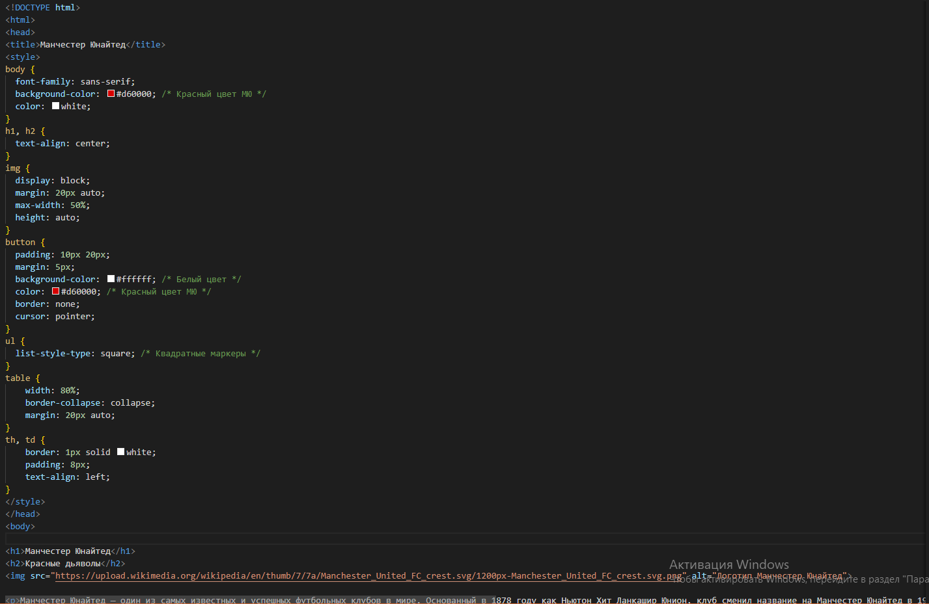

Задание 2.

1)Реализуем таблицы с данными на веб-странице. Добавим нумерованные и маркированные списки:

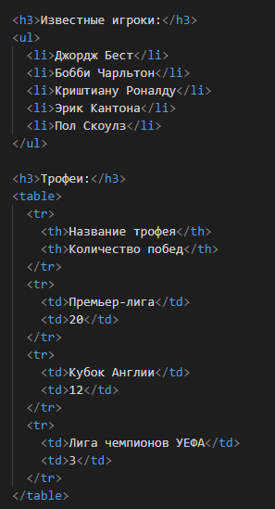

Задание 3.

1)Напишем скрипт на JavaScript для вывода сообщения пользователю при загрузке страницы

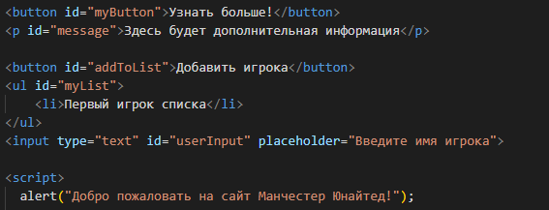

Задание 4.

1)Реализуем обработку событий на кнопках. Проверим корректную работу событий на странице (результат в конце). Напишем скрипт для динамического изменения содержимого страницы. Реализуем взаимодействие пользователя с формами и кнопками.

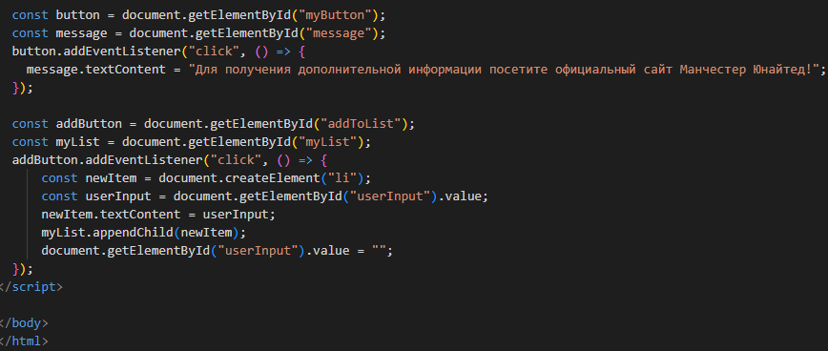

Результаты всех предыдущих действий:



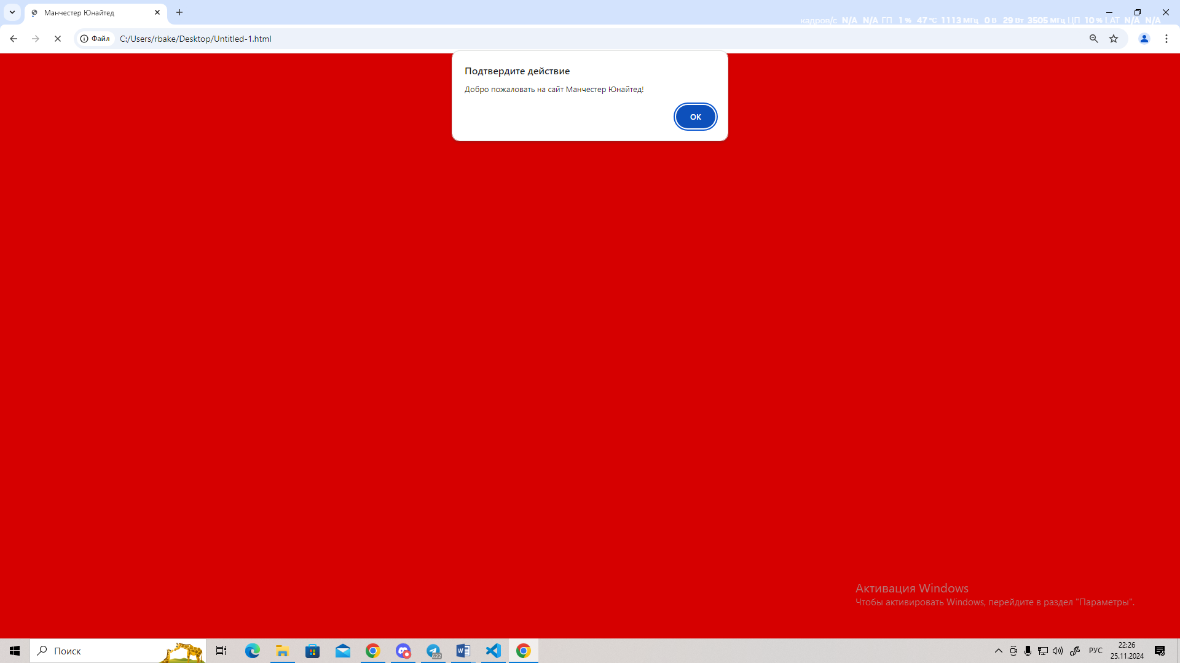

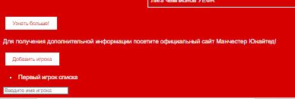

**Выводы работы**

Мы изучили синтаксис HTML и JavaScript, научились создавать веб-страницы с динамическим взаимодействием с пользователем.